主站如何快速静态

说明：特殊时候，主站发布的内容首页没有效果，那么可以静态全站内容，然后刷新即可。

**一、进入网站后台**

**A、打开统一登陆地址**

统一登录的一般网址是： 动态域名/dl.html （具体网址由管理员提供）

点击主站【会员中心】------输入账号和密码：

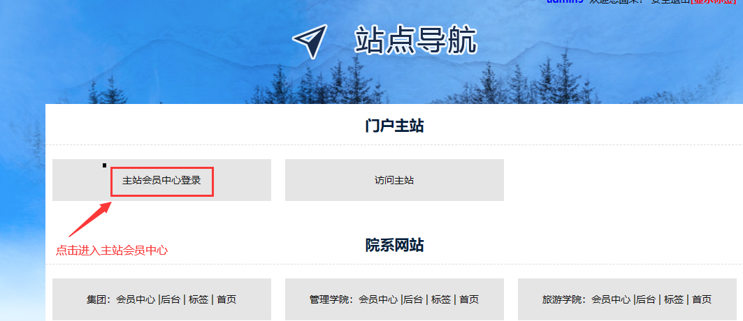

**B、进入对应主站后台**

进入【会员中心】后------鼠标放在【站点管理】上----点击【管理入口】--然后输入相关账号和密码 ：

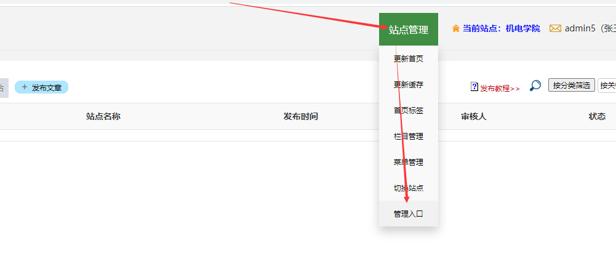

**C、静态所有栏目和最近内容**

进入【主站后台】后-------鼠标放在右上角【更新网站】按钮上-----分别点击【静态主站首页】、【静态主站栏目】、【静态最近内容】-----最后快速连续刷新几次页面即可 ：

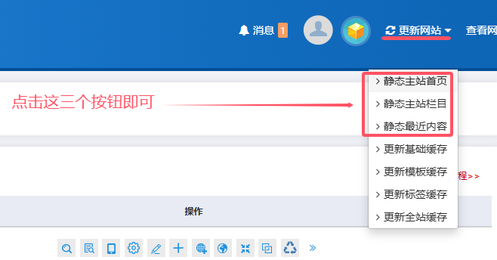

特别说明：这个静态，主要是静态了主站的所有栏目、最近发布的内容、主站首页。为了节约时间，之前的主站内容并没有静态；如果需要静态主站所有内容，就需要额外操作。

**备注：如何查看效果**

打开当前页面，浏览器上快速点击两次【刷新】按钮，即可看到效果。 如果刷新还看不到效果，就清理浏览器【历史访问记录】后，再刷新即可了

